SEPAK BOLA KELAS 9
Sejarah
Sepak bola adalah suatu permainan yang dilakukan dengan menendang bola
kian-kemari untuk diperebutkan para pemain-pemain, yang mempunyai tujuan
untuk memasukkan bola ke gawang lawan juga mempertahankan gawang sendiri
agar tidak kemasukan bola.
Sejarah olahraga sepak bola (permainan menendang bola) dimulai sejak abad ke-2 dan ke-3 sebelum Masehi di Tiongkok. Pada masa Dinasti Han tersebut, masyarakat menggiring bola kulit dengan menendangnya ke jaring kecil. Permainan serupa juga dimainkan di Jepang dengan sebutan Kemari. Di Italia, permainan menendang dan membawa bola juga digemari terutama mulai abad ke-16.
Sepak bola modern mulai berkembang di Inggris dengan menetapkan peraturan-peraturan dasar dan menjadi sangat digemari oleh banyak kalangan. Di beberapa kompetisi, permainan ini menimbulkan banyak kekerasan selama pertandingan sehingga akhirnya Raja Edward III melarang olahraga ini dimainkan pada tahun 1365.

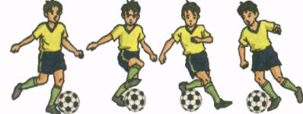
Tehnik dasar permainan sepakbola :

Menggiring bola /drible

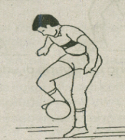
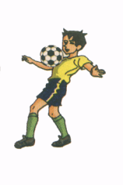

Menghentikan/menahan bola
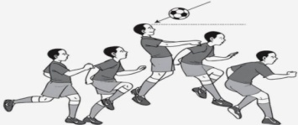

Menghentikan bola / heading
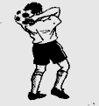

Lemparan kedalam /throw in

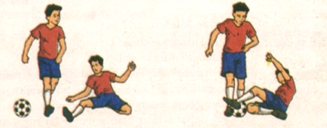

Tehnik sliding untuk merebut bola

- Pasing /operan dilakukan dengan
- Kaki bagian dalam untuk mengoper : jarak dekat, dan bola datar,
- Kaki bagian punggung : jarak jauh,dan bola lambung

- Drible menggiring bola adalah gerakan membawa bola dengan dapat dilakukan sambil berlari dan jalan
- Drible atau menggiring dapat dilakukan dengan kaki bagian dalam, kaki bagian dalam, punggung kaki
- Saat melakukan drible bola usahakan bola selalu dekat dengan kaki agar tidak mudah direbut lawan
- Pelaksanaan Saat mendrible adalah Gerak mengayun kaki ke depan kearah bola

- Menghentikan bola dapat dilakukan dengan
- Dengan telapak kaki jika bola datang nya mendatar , menyusur tanah
- Dengan kaki bagian paha jika bola datangnya setinggi lutut
- Dengan dada jika bola datangnya setinggi antar perut dan bahu
- Dengan bagian kepala jika bola datangnya tinggi

- Sliding : adalahTehnik merebut bola dengan tehnik menjatuh diri gerakan ini tidak boleh dilakukan dari belakang lawan

- Peraturan- peraturan permainan
- Awal permainan diawali dengan tendangan kick off dari titik tengah lapangan dan saat terjadi gool juga permainan diawali lagi dari titik tengah lapangan
- Jika bola keluar melalui garis melalui garis samping maka terjadi lemparan kedalam / throw in
- Jika bola keluar melalui garis melalui garis gawang maka terjadi :
- Tendangan sudut jika bola keluar disentuh terahkir oleh pemain bertahan
- Tendangan gawang jika bola keluar disentuh terahkir oleh pemain penyerang

- Istilah istilah dalam permainan sepak bola
- Tendangan kick off ; tendangan awal pertandingan sepak bola
- Tendangan pinalty terjadi jika pemain bertahan melakukan pelanggaran di daerah hukuman ( hand ball, sliding salah, mendorong pemain, dll )
- Tendangan bebas terjadi jika salah pemain melakukan pelanggaran di daerah lapangan (hand ball, sliding salah, mendorong pemain, dll ) kecuali pemain bertahan di daerah hukuman
- Tendangan sudut jika bola keluar disentuh terahkir oleh pemain bertahan
- Tendangan gawang jika bola keluar disentuh terahkir oleh pemain penyerang
- Lama permaian sepak adalah 2 x 45 menit istirahat 15 menit
- Induk organiasasi sepakbola tingkat nasional : Persatuan Sepakbola Seluruh indonesia (PSSI)Sedangkan tingkat internasional adalah Federatioan de Football Association (IndukOrganisasiSepak Bola International) (FIFA)

- Syarat melaku lemparan kedalam
- Bola yang dilempar harus menggunakan kedua tangan dan harus berada diatas kepala
- Kedua kaki harus tetap menempel pada permukaan tanah, agar dapat melakukan lemaparan yang cukup jauh maka lemparan kedalam dapat dilakukan dengan kaki jinjit akan tetapi harus tetap menempel pada permukaan tanah.
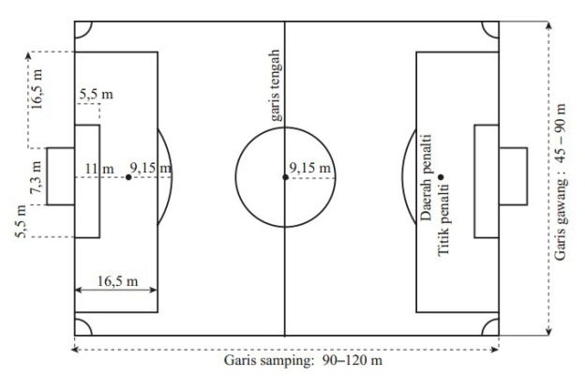
LAPANGAN SEPAKBOLA

BOLA VOLI

Sejarah Bola Voli
Permainanbolavolidiciptakanoleh William G Morgan padatahun 1895 di Kota Holyoke Messachuset, AmerikaSerikat. Permainan ini dapat berkembang dengan cepat keseluruh dunia. Pada tahun 1948 berdiri IVBF (International Volley Ball Federation) dengan anggota 15 negara.Indonesia mengenal permainan bolavoli sejak jaman penjajahan Belanda sekitar tahun 1928.Tanggal 22 Januari berdiri PBVSI (PersatuanBolaVoliSeluruh Indonesia)
Game setiap set adalah 25 point
jika terjadi nilai 24 sama maka terjadi deuce

Tehnik dasar permainan bola voli
- Servis : Awal permainan bola diawali dengan pukulan servis Posisi badan
melenting kebelakang baru memukul bola
pelaksanaan Servis dapat dilakukan seluruh bagian dibelakang garis lapangan
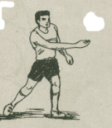
- Bentuk servis :
- Sevis Bawah

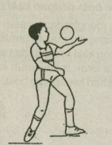
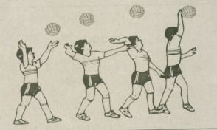
- Servis atas

2. Passing :
a. Passing Bawah
Pelaksanaan pasing bawah :
- Sikap badan menbungkuk menghadap datangnya bola
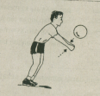
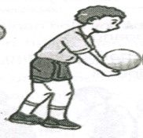
- Kedua kaki terbuka, lutut ditekuk, kedualengan dirapatkan jari-jari kedua tangan dirapatkan
- Perkenaan bola pada kedua lengan
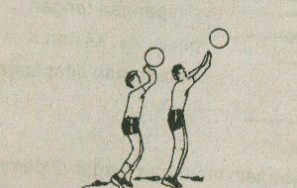
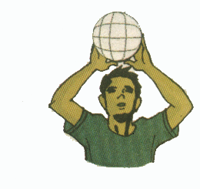
b.Passing Atas (set up)
- Sikap badan dibawah bola
- Kedua kaki terbuka, lutut ditekuk
- Sikap tangan dibuka seperti mangkok
- Pada waktu bola datang bola didorong dengan jari jari tangan dan perkenaan bola pada ujung ruas jari tenlunjuk sampai kelingking sedang ibu jari hanya pada ruas pertama saja
- Arah bola bola parabola

c.Smash : Gerakan serangan dengan cara memukul bola dari atas net dengan memukul sekeras – kerasnya tepat menggunakan semua jari –jarinya
Pemaian yang boleh melakukan gerakan smash adalah posisi 2,3, dan 4 di daerah serangan
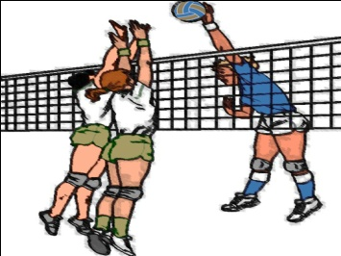
Posisi 1,5, dan 6 boleh melakukan gerakan smash dengan syarat dibelakang garis serang
14 3 2
6 5 1

Daerah serang

libero

d.BLOCK; yaitu gerakan membendung smash

BASKET

- Perbasi didirikan pada tahun 1951, di manaTony Wen dan Wim Latumeten diminta oleh Maladi yang saat itu menjabat sebagai Sekretaris Komite Olimpiade Indonesia (KOI) untuk menyusun organisasi olahraga bola basket Indonesia. Atas prakarsa kedua tokoh ini, pada tanggal 23 Oktober 1951 dibentuklah organisasi bola basket Indonesia dengan nama Persatuan Basketball Seluruh Indonesia disingkat PERBASI. Tony Wen menduduki jabatan ketua serta Wim Latumeten sebagai sekretaris. Tahun 1955 namanya diubah dan disesuaikan dengan perbendaharaan bahasa Indonesia, menjadi Persatuan Bola Basket Seluruh Indonesia dan tetap disingkat PERBASI
- Permainan bola basket yang kita kenal sekarang ini diciptakan oleh Dr. James A. Naismith pada tahun 1891 atas anjuran Dr. Luther Halsey Gulick. Dr. Luther menganjurkan kepada Dr. Naismith untuk menciptakan permainan baru yang dapat dimainkan di dalam gedung,mudah dimainkan, mudah dipelajari dan menarik.Pada mulanya Dr. Naismith menggunakan keranjang sebagai sasarannya, maka permainan baru itu dinamakan “basket ball”. Pada tahun 1924 permainan bola basket didemontrasikan pada Olimpiade di Perancis. Pada tanggal 21 Juni 1932 atas prakarsa Dr. Elmer Beny, direktur sekolah olahraga di Jeneva diadakan konferensi bola basket. Dalam konferensi ini terbentuklah Federasi Bola basket Internasional yang diberi nama Federation Internationale de Basketball Amateur (FIBA). Permainan bola basket yang kita kenal sekarang ini diciptakan oleh Dr. James A. Naismith pada tahun 1891 atas anjuran Dr. Luther Halsey Gulick. Dr. Luther menganjurkan kepada Dr. Naismith untuk menciptakan permainan baru yang dapat dimainkan di dalam gedung,mudah dimainkan, mudah dipelajari dan menarik. Pada mulanya Dr. Naismith menggunakan keranjang sebagai sasarannya, maka permainan baru itu dinamakan “basket ball”. Pada tahun 1924 permainan bola basket didemontrasikan pada Olimpiade di Perancis. Pada tanggal 21 Juni 1932 atas prakarsa Dr. Elmer Beny,direktur sekolah olahraga di Jeneva diadakan konferensi bola basket. Dalam konferensi ini terbentuklah Federasi Bola basket Internasional yang diberi nama Federation Internationale de Basketball Amateur (FIBA).
INDUK ORGANISASI
Tingkat nasional : Persatuan Basketball Seluruh Indonesia (PERBASI)
Tingkat internasional : Federasi basket internasionalbernamaFIBA (Federation Internationale de Basketball)

- Pada permulaan permainan bola basket,
Diawali dengan : Jump ball yaitu bola dilambung oleh wasit diantara dua pemain lawan tengah di lapangan
- Lama permaian terdiri 4 quater setiap quater 4 x10 menit, versi federasi bola basket internasional sedang 4 x 12 menit menurut versi nasional basket ball assosiation dengan istirahat 10 menit

- Point setiap bola masuk ke ring
- Point 1 hasil tembakan hukuman
- Point 2 hasil tembakan, bola dalam permainan
- Point 3 hasil tembakan dari luar garis thre point

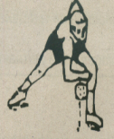
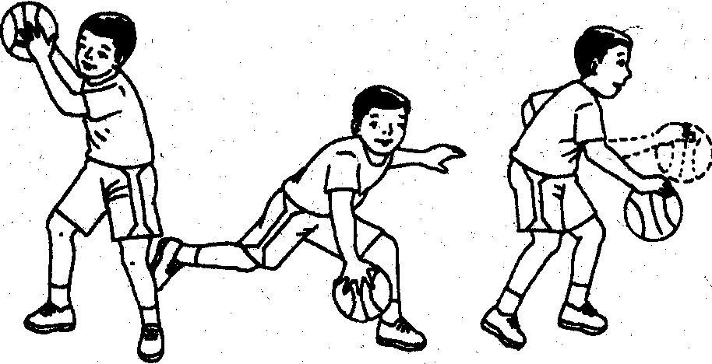
Tehnik dasar :
- Menggiring bola / drible
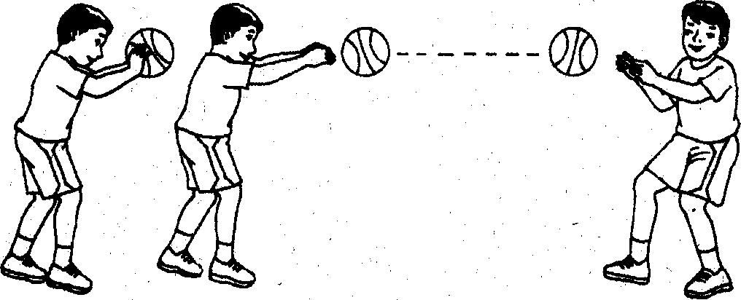
- Operan dari depan dada / Passing chesspas

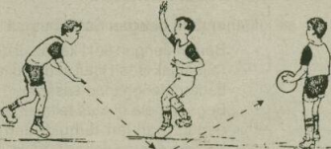
- Operan pantulan / bunch pass

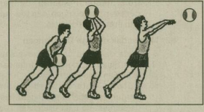
- Operan atas kepala / over head pass

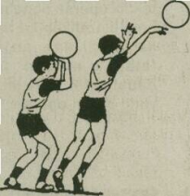

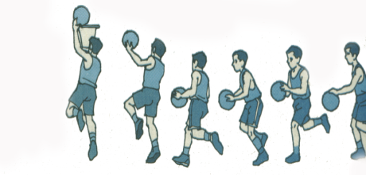
- Menembak sambil melompat/ jump shot

- Lay up shot

- Tehnik pivot Pivot adalah Gerakan memutar badan menggunakan salah satu kaki baik kaki kanan maupun kaki kiri sebagai poros dengan keduatangan memegang bola. Fungsi dari gerakan Pivot ini adalah berguna sebagai gerakan untuk melindungi bola dari sergapan lawan, karena dalam olahraga basket ini pemain yang telah memegang bola harus melakukan drible tidak diperkenankan untuk bergerak tanpa melakukan drible sehingga untuk melindungi bola dari lawan di gunakan teknik Pivot ini.

Posisi pemain dalam bola basket
Pemain tengah (center)
Forwards pemain bertahan, pemain ini menjadi pertahanan terakhir
Guard adalah pemimpin penyerangan yang biasanya memiliki umpan (passing) dan dribble.^{[3]}

TENIS MEJA
SEJARAH
Sebelum perang dunia ke II pecah, tepatnya tahun 1939, tokoh-tokoh pertenismejaan mendirikan PPPSI (Persatuan Ping Pong Seluruh Indonesia). Pada tahun 1958 dalam kongresnya di Surakarta PPPSI mengalami perubahan nama menjadi PTMSI (Persatuan Tenis Meja Seluruh Indonesia). Tahun 1960 PTMSI elah menjadi anggota federasi tenis meja Asia, yaitu TTFA (Table Tennis Federation of Asia).
Situasi yang sama terjadi juga di Amerika Serikat, di mana Jaques menjual hak nama "ping-pong" kepada Parker Brothers. ... Tahun 1921, Asosiasi Tenis Meja (TTA) dibuat di Inggris, dan diikuti Federasi Tenis Meja Internasional (ITTF) pada tahun 1926. London menjadi tuan rumah Kejuaraan Dunia resmi pertama tahun 1926.
Peralatan tenis meja :
- .Alat Pemukul
Alat pemukul untuk permainan tenis meja terdiri dari bet yang terbuat dari kayu (wood) dan karet sebagai pelapis kayu.Kedua bahan ini merupakan alat yang sangat primer dalam permainan tenis meja.Setiap orang mempunyai karakter yang berbeda-beda ketika bermain tenis meja.
- Meja (Lapangan Tenis Meja)
Pada dasarnya meja yang dipakai untuk bertanding tenis meja haruslah rata.Dan terbuat dari bahan yang keras yang dapat mematulkan bola.
- Net
Net sangatlah dibutuhkan permainan tenis meja,pada bidang permainan harus dibagi menjadi dua bagian yang sama oleh suatu jaring yang sejajar dengan garis ujungnya .
- Tiang Penyangga
Tiang net ini berfungsi sebagai pembentang atau tempat untuk mengikatkan net yang terpasang disisi tengah yang memisahkan lapangan permainan sendiri dengan lapangan permainan lawan.
- Bola
Ada berbagai macam jenis bola dalam tenis meja.Bola yang digunakan harus berbentuk bulat dan terbuat dari celuloid yang berwarna putih maupun orange.

SERVIS
- Servis dimulai dengan bola diam secara bebas di atas permukaan telapak tangan bebas pelaku servis (siap untuk dilambungkan).
- Pelaku servis harus melambungkan bola secara vertikal tanpa putaran, sehingga bola naik minimal 16 cm dari permukaan telapak tangan bebas, kemudian turun tanpa menyentuh apapun sebelum dipukul.
- Pada saat bola turun, pelaku servis harus memukulnya sehingga menyentuh mejanya terlebih dahulu dan setelah melewati net atau mengelilingi net kemudian menyentuh meja dari penerima. Pada permainan ganda bola harus menyentuh bagian kanan dari masing-masing meja pelaku servis dan penerima secara berurutan.
- Dari mulai servis hingga bola dipukul, bola harus berada diperpanjangan permukaan meja permainan (dibelakang batas akhir meja) pelaku servis, dan bola tidak boleh ditutupi oleh bagian badan atau pakaian pelaku servis atau pasangannya.
- Menjadi tanggungjawab pemain untuk melakukan servis agar terlihat oleh wasit atau pembantu wasit sesuai dengan persyaratan servis.

BULU TANGKIS

sejarah
Induk organisasi bulutangkis di Indonesia
PBSI : persatuan bulutangkis seluruh indonesia
Induk organisasi bulutangkis internasional
IBF : Internasional Badminton Federation

Jenis Kejuaraan nya
- Thomas Cup : merupakan kejuaraan bulutangkis internasional untuk kategori beregu putra yang diadakan setiap dua tahun sekali. Setiap regu/negara yang mengikuti Piala Thomas terdiri dari 5 kategori (3 tunggal, 2 pasangan).
- Uber cup : merupakan kejuaaran bulutangkis internasional beregu namun khusus untuk beregu wanita.
- Piala Sudirman Piala Sudirman merupakan kejuaraan dunia bulutangkis internasiona beregu campuran dengan 5 kategori pertandingan, yaitu tunggal putra / men’s singles, tunggal putri / women’s singles, ganda putra / men’s doubles, ganda putri / women’s doubles, dan ganda campuran / mixed doubles.
- Kejuaraan bulu tangkis internasional kelas / tingkatan Super Series Premiere merupakan kejuaraan bulu tangkis internasional bintang enam yang berupa kejuaraan individu. Untuk tingkat Super Series Premiere, hanya ada lima kejuaraan yang memiliki status kejuaraan bulu tangkis internasional super series premiere, yaitu Indonesia Open, Malaysia Open, Denmark Open, China Open, dan All England Open.

1. Pukulan service
Pukulan service merupakan pukulan dengan maksud untuk melempar bola ke area lapangan lawan secara diagonal dan bertujuan untuk memulai permainan. Macam-macam pukulan servis adalah pukulan service pendek yaitu dapat dilakukan secara forehead ataupun deangan cara backhand, pukulan service panjang, pukulan service mendatar dan pukuran service cambuk.
2. Pukulan lob
Pukulan lob adalah pukulan melambung ke atas dan bola akan menukik tajam ke bawah dari atas menuju lantai lapangan lawan. Pukulan lob dapat dilakukan dengan dua cara yang mudah, yaitu dengan cara overlob, pukulan yang dilakukan di atas kepala dengan cara memukul bola melambung tinggi ke belakang. Underhand lob adalah pukulan yang dilakukan dari bawah dengan cara memukul bola yang sudah melewati kepala dan di lambungkan tinggi ke belakang.
3. Pukulan drive
Pukulan drive adalah pukulan bola yang nantinya mendatar dan cepat sehingga lawan akan kesulitan untuk mengembalikan bola. Pukulan ini biasanya selalu diarahkan pada samping kanan atau kiri lawan, namun pukulan seperti ini biasanya sering dipakai pada saat permainan ganda, dan pukulan ini pun dapat dilakukan dengan cara forehand dan backhand. Caranya pukulan drive forehand adalah sikap awal harus berdiri menghadap ke arah samping kenan, lalu pukulan bola datar dengan ayunan tangan dari belakang menuju arah depan. Lalu cara pukulan drive backhand adalah sikap awal harus berdiri kangkang dengan selebar bahu lalu pandangan mata harus ke arah samping kanan dengan badan sedikit miring ke arah kanan, dan bila yang datang dari arah kanan dari tubuh harus dipukul dengan ayunan raket dari arah belakang ke arah depan, diusahakan bola harus jalannya datar.
4. Pukulan dropshot
Pukulan dropshot yaitu memukul bola yang harus diarahkan ke area lawan yang pastinya dekat dengan net, pukulan dropshot dapat dilakukan dari atas kepala atau dari bawah kepala.

5. Pukulan smash
Pukulan smash adalah pukulan overhead yang diarahka ke lapangan lawan secara tajam, keras, dan cepat. Pukulan smash dilakukan untuk menyerang dan agar lawan tidak bisa mengembalikan bola/ shuttle cock.

ATLITIK

Induk organisasi Atlitik
Tingkat nasional : PERSATUAN ATLITIK SELURUH INDONESIA (PASI)
Tingkat internasional : INTERNATIONAL AMATEUR ATHLETIC FEDERATION
(IAAF)

Lari estafet
Setiap regu terdiri dari 4 orang
Perpindahan tongkat ada du cara
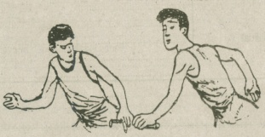
- Visual yaitu si penerima tongkat melihat si pemberi tongkat

- Non visual yaitu si penerima tongkat tidak melihat si pemberi tongkat
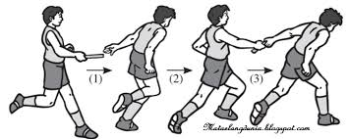

LOMPAT JAUH

Adalah termasuk cabang Atlitik nomor lompat
Tujuan lompat jauh adalah melompat sejauh jauhnya
Gaya gaya lompat jauh :
- Gaya Jongkok (sit down in the air) : posisi badan saat diudara atau melayang posisi jongkok
- Gaya jalan di udara (wlaking in the air) : posisi saat diudara atau melayang mengerakan kedua kaki seperti waktu jalan
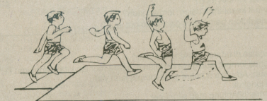
- Gaya tegak (hang styl): Posisi badan badan ditegakan seperti menggantung

PENCAK SILAT
Induk organisasi pencak silat tingkat nasional adalah IKATAN PENCAKSILAT SELURUH INDONESIA ( IPSI )
(PERSILAT)PERSEKUTUAN SILAT ANTAR BANGSA Induk organisasi pencaksilat internasional

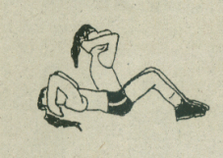
SENAM KEBUGARAN JASAMANI
Bentuk latihan untuk kebugaran jasmani untuk melatih kekuatan :
- Sit up adalah salah satu Latihan untuk kekuatan otot perut dengan latihan
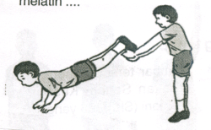
- Push up adalah asalah latihan untuk kekuatan otot lengan
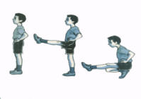
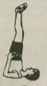
- Naik turun bangku adalah untuk melatih kekuatan tungkai kaki
- Bentuk latihan kesimbangan

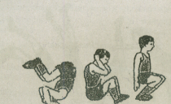
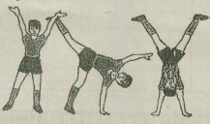

- Mm
- Mm
- Mm

RENANG
Induk Organisasi Renang
PRSI : Persatuan Renang Seluruh Indonesia
FINA : Federasi Internasional de Natation
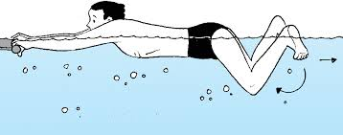
Renang gaya dada (breast stroke)
Pehartikan posisi badan saat gaya dada posisi badan
Adalah rata rata air lurus sejajar dengan air
Kedua tangan lurus jari jari tangan dirapatkan
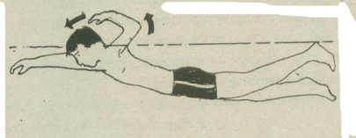
Renang gaya bebas ( crawl stroke)
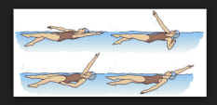
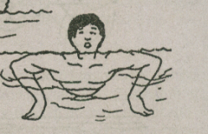
Renang gaya punggung (Back crawl stroke)
Renang gaya kupu-kupu (butterfly stroke)

PENCEMARAN LINGKUNGAN
Pencemaran Udara :
Penyebab pecemaran udara
- Kabut asap
- Debu

Pencemaran Tanah :
- Sampah plastik
- Logam
- kaleng

Pencemaran air :
Penyebabnya
- Limbah Industri
- Limbah rumah tangga
- Limbah pertanian

